**Тема 16 . 1 Релейные системы. твердотельные реле.**

**Реле - устройство , которое обеспечивает два состояния - включен или выключен посредством замыкания или размыкания двух контактов.**

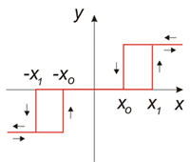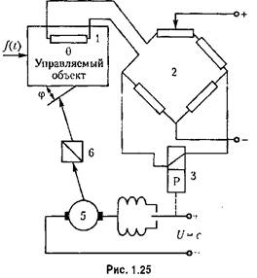

**В основу классических реле положено силовое воздействие посредством электромагнитной индукции и других физ. величин.**

**https://studfiles.net/preview/1718131/page:16/**

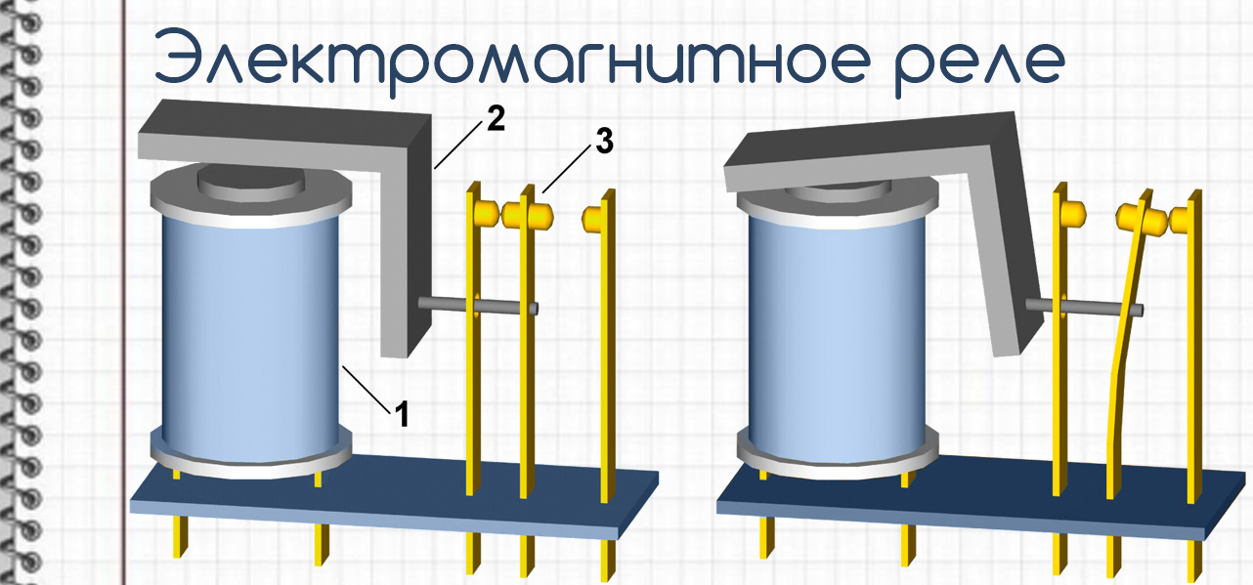

**http://electricalschool.info/spravochnik/apparaty/193-jelektromagnitnye-rele-upravlenija.html**

**https://electrosam.ru/glavnaja/jelektrooborudovanie/rozetki-vykljuchateli/elektromagnitnye-rele/**

**В основу твёрдотельных реле положено управление на основе оптосимисторов и других оптронных систем.**

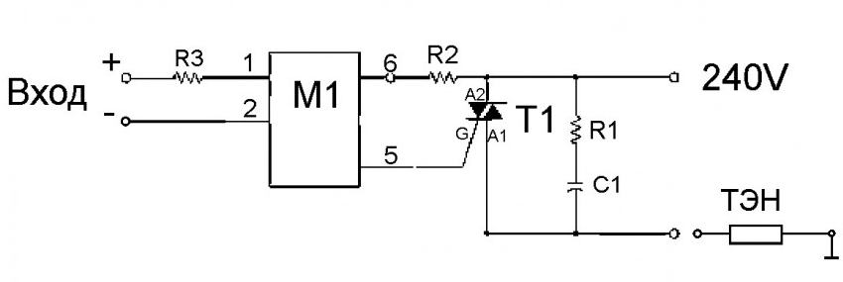

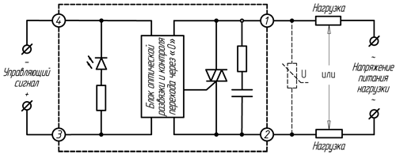

**Твердотельные реле могут выполнятся с контролем на 0 , а могут не контролировать данный параметр.**

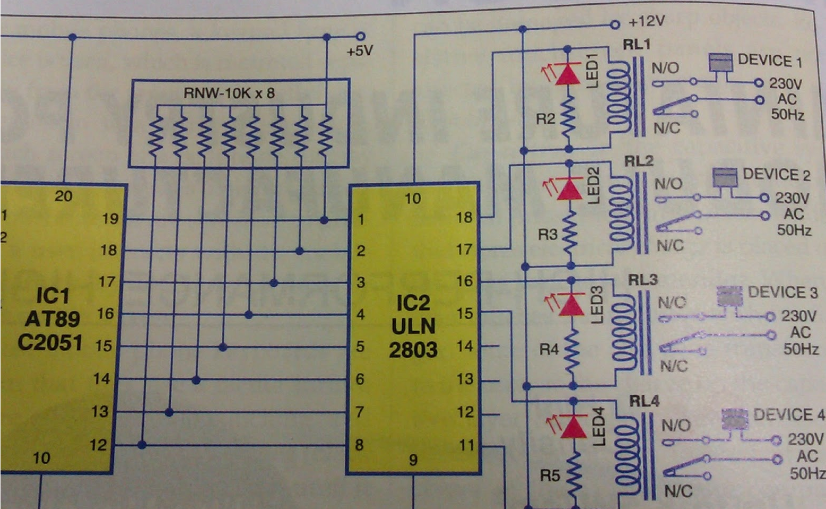

управление реле от микроконтроллера.

